Завтрак  Мандарин  Каша жидкая овсяная с маслом  Какао с молоком  Батон с маслом сливочным  Сок  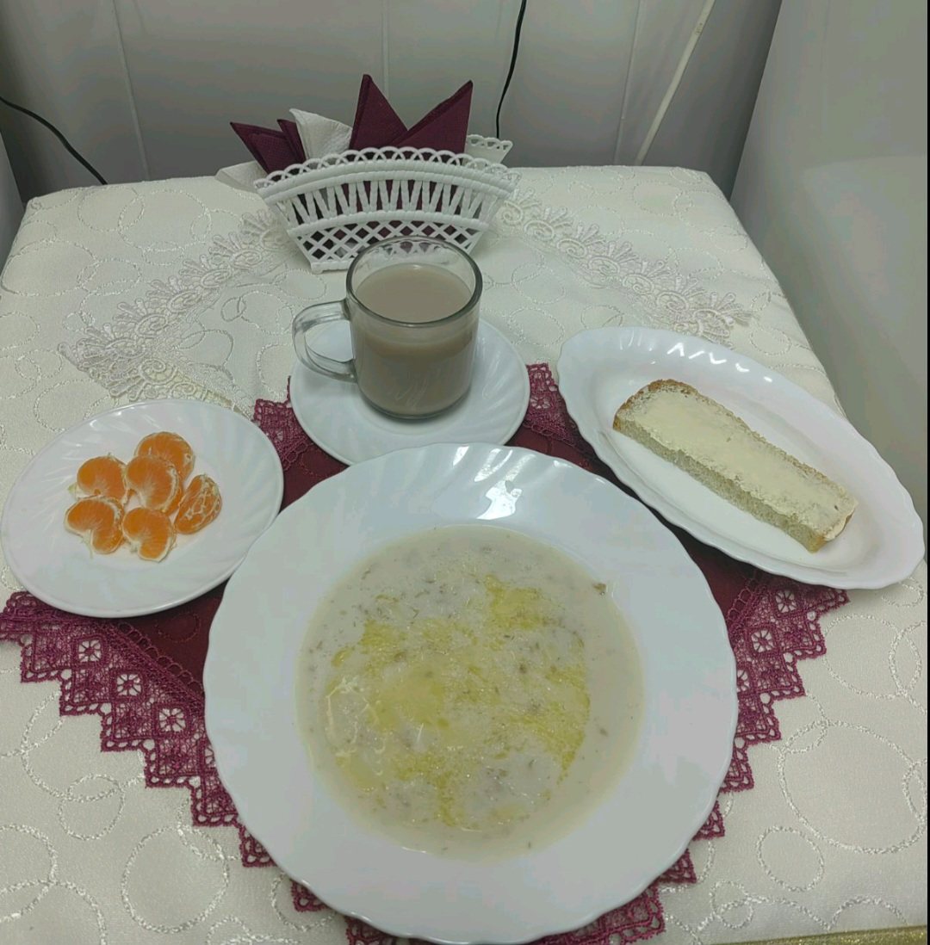 | Обед  Салат “Мельничный”  Борщ картофельный на мясном бульоне  Суфле из печени  Макароны с сыром  Компот из свежих фруктов  Хлеб столичный  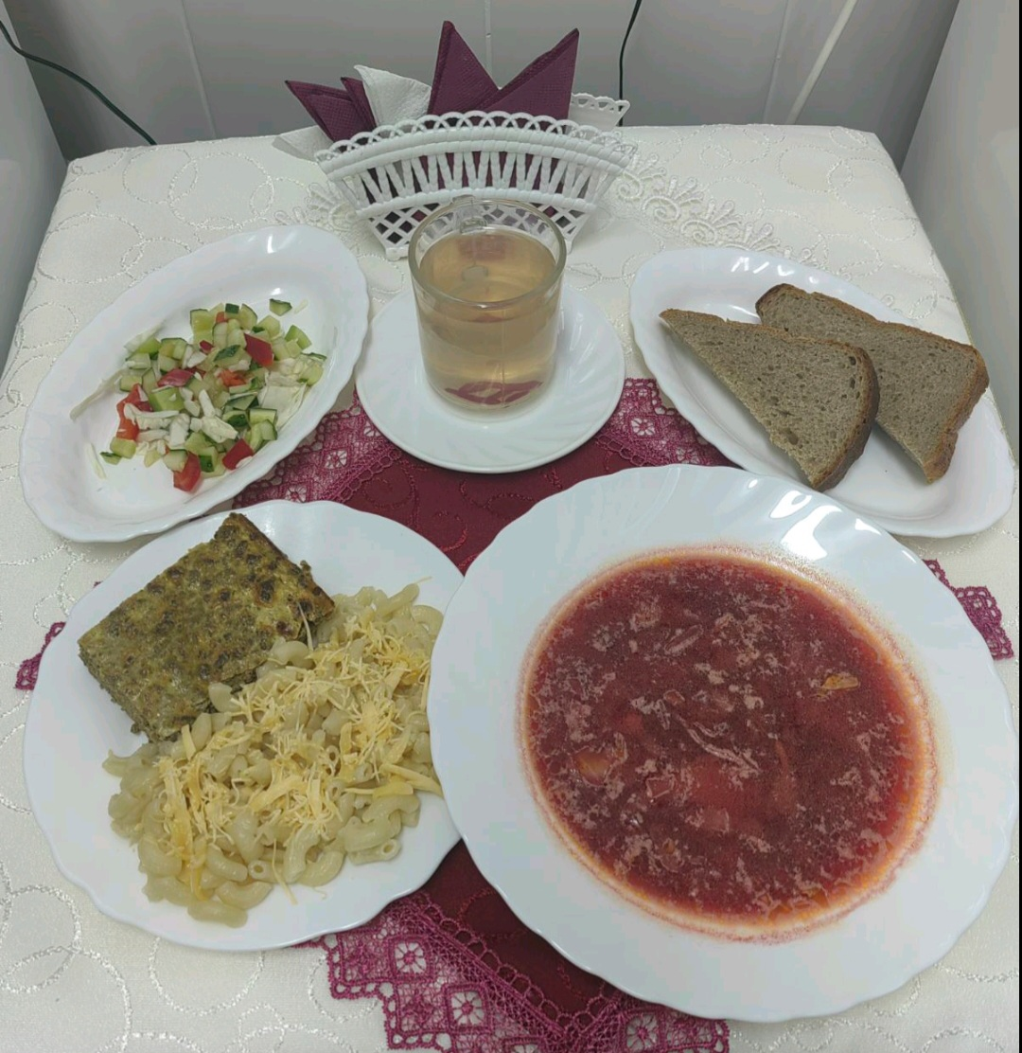
Полдник  Кефир  Пирог манный  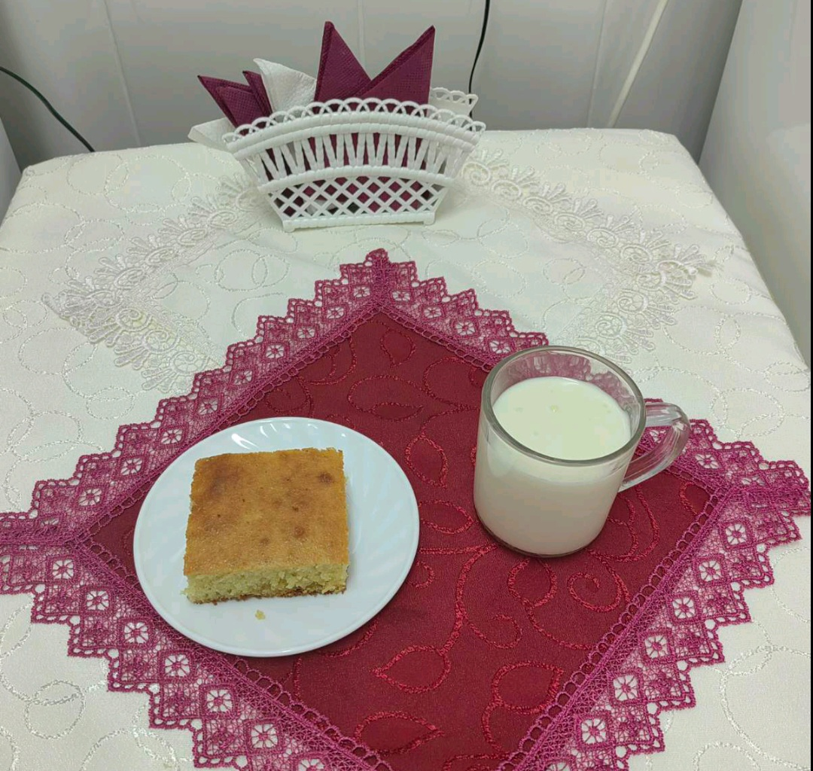 | Ужин  Салат из зеленого горошка (кукурузы)  Вареники ленивые  Сладкий молочный подлив из крахмала  Чай полусладкий  Хлеб прибрежный  